**○お知らせとお願い○**

**☆人形劇（１０時開演）**

**９時５０分に集合、１０時前会場入りです。**

**☆ベビーマッサージ＆タッチケア（１１時スタート）**

**親子で触れ合って遊びます。大きめのバスタオル、水分補給の飲み物をお持ちください。**

**☆クッキング（１２時スタート）**

**おにぎりを作ります。離乳食はお持ちください。**

**☆ふれあい遊び(１１時スタート)**

**親子で体を動かして遊びます。汗ふきタオル、水分補給の飲み物をお持ちください。**

**☆つばめサークルの活動予定や変更は、園のホームページに載せています。是非ご覧下さい。**

♥**連絡先**　♥

**黒崎聖母保育園**

**〒　851-2324**

**長崎市上黒崎町48-1**

**Tel 0959（25）0050**

**外海地区子育て支援センター**

**つばめサークルだより黒崎聖母保育園**



　緑色の葉をつけていた木々も少しずつ色づき始めました。草花、虫の声、色々なところに見え隠れしています。時にはゆったり歩くことで、秋を見つけることができそうです。

　また、子ども達と同じ目線になると、いつもと違った風景がみえてきます。ゆるやかに流れる時間を一緒に楽しみましょう。お待ちしています。

|  |  |  |  |  |  |  |
| --- | --- | --- | --- | --- | --- | --- |
| **１０月** | | | | | | |
| **日** | **月** | **火** | **水** | **木** | **金** | **土** | |
|  |  | **１** | **２** | **３** | **４** | **５** | |
| **６** | **７**  **人形劇**  **(9：50集合）**  **１０時開演** | **８** | **９**  **・クッキング**  **（おにぎり）**  **・ベビーマッサージ＆タッチケア** | **１０** | **１１** | **１２** | |
| **１３** | **１４** | **１５** | **１６**  **・ふれあい遊び**  **・身体測定**  **（育児相談）** | **１７** | **１８** | **１９** | |
| **２０** | **２１** | **２２** | **２３** | **２４** | **２５** | **２６** | |
| **２７** | **２８** | **２９** | **３０** | **３１** |  |  | |



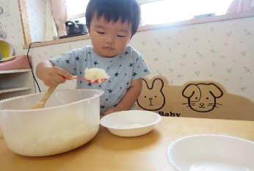

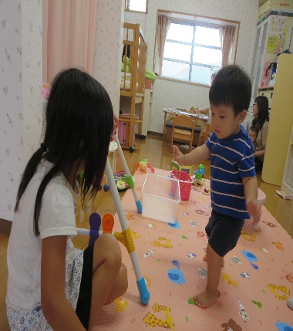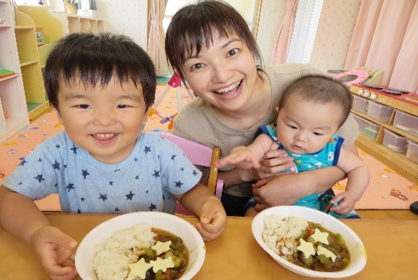

おねえちゃーん、みてみて！

歩けたね！！上手上手！

おいしそう。

たべたいなぁ

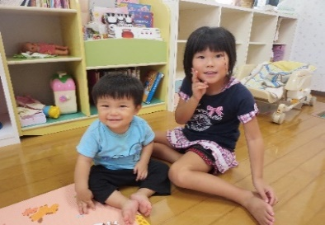

**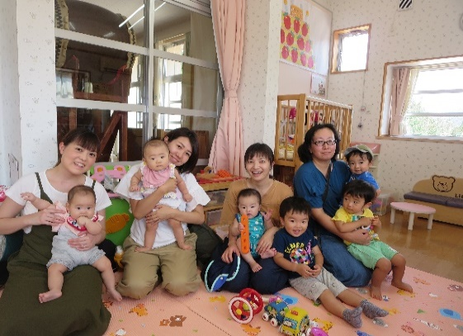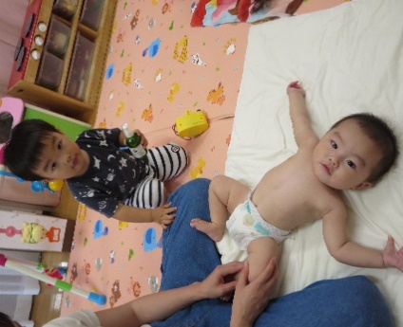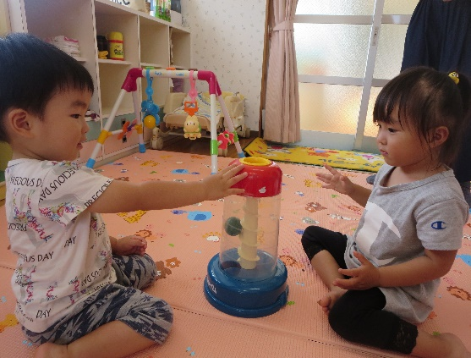 　　　　　　　　　　　　　　　　　　　　　　　　　　　　　　　　　　　　　　　　　　　　　　　　　　　　　　　　　　　　　　　　　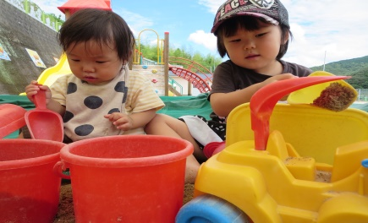**

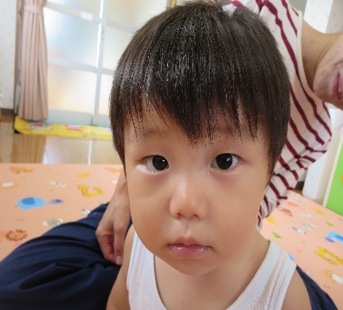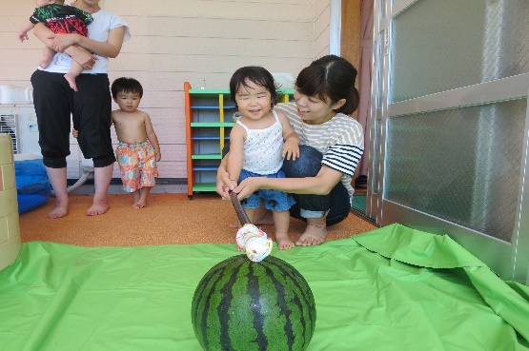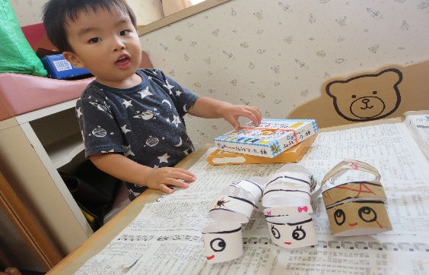

♡　**園庭開放**　♡

♥**つばめサークル**♥

**開設日　月曜日～水曜日**

**時間　　１０時～１５時**

**利用料　１日１組　１００円**

**毎週木曜日**

**９時半～１１時**

**あそびにおいでよ！**